《富爸爸穷爸爸》读后感

多学习脱离老鼠赛道，多思考解开财富密码，用好钱挖开财富喷泉。

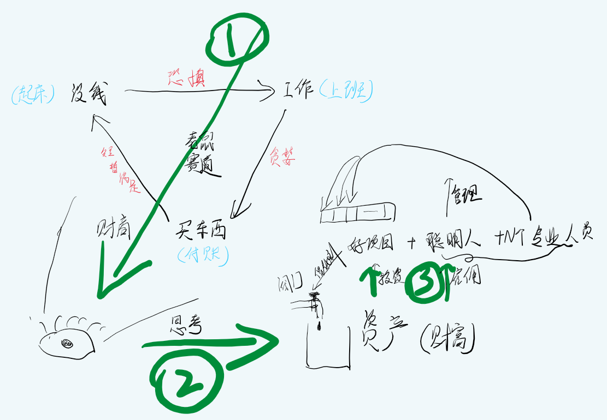

### 一、多学习脱离老鼠赛道

什么是老鼠赛道？想想脱口秀的豆豆举例仓鼠在朋友手上跑的情景。



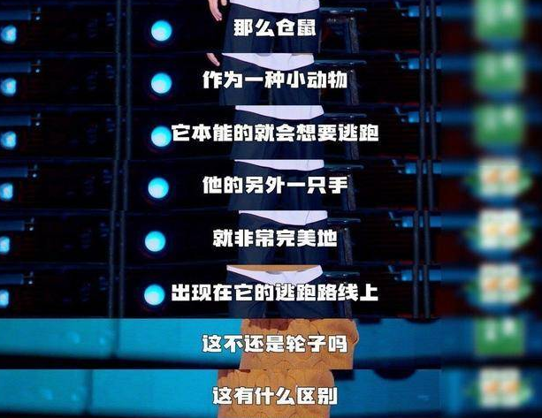

我们人类，今天，绝大多数的人，都在老鼠赛道里面，这是什么意思呢？ 比如，我们从老板那里，获得来收入！我们的工资，本身就低于我们的创造价值，我们的一部分钱，已经被老板拿走了；还有，我们要交税，那么，我们的一部分工资，已经被政府拿走了。 接下来，我们在讨论一个房子的概念。 大部分的人，终其一生，忙忙碌碌，都在为一个房子而奋斗，你一生中，大部分的钱，都交给了开发商，你的一生，是在为开发商打工！ 还有车子呢；你要买一辆新车，是不是要花钱，交税！要不要加油，保养，维修，上保险！ 有的人，是不是再用信用卡，你的钱，一部分，是不是也让银行赚走了！ 那么，你可以想一下，当你的工资下来，然而，你工资的绝大部分，是不是要交给别人！那，你这一个月是不是白忙活了！ 如果，这样久而久之，你就会陷入老鼠赛道，你很努力，拼命地挣钱，但是呢，你的经济问题，一直得不到缓解。 你就像那只小老鼠一样，拼命的在本跑，但是，你不能逃离出那个圈。----https://www.jianshu.com/p/aac0eba915fe

老鼠赛道的本质是思考的固化，通俗讲：懒思考。一是按部就班的上学、工作、结婚、养娃，然后让娃上学、工作、结婚、养娃的环境惯性；一是“我付不起”而不是“我怎样才能付得起”的懒惰思维。经常在学校看到“努力赚钱”、“一夜暴富”等的标语。等问同学啥时候赚钱，回答说赶紧工作去赚钱。这不就进入了“老鼠赛道”？实际上应该是**现在就要想着如何赚钱**。学校兼职、淘宝接单、奖学金、学校项目、校外项目、找创业学长谈项目等等。这样工作了，也有第二份生存技能，多一份生存的稳定性。这也是为什么只有单一技能的人只能努力工作了。

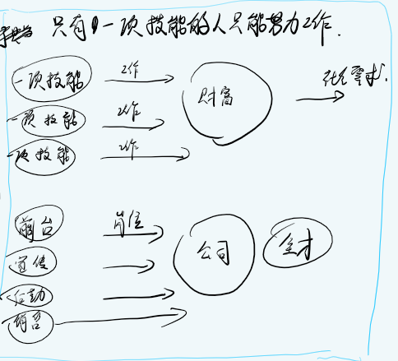

多学习脱离老鼠赛道的核心是要掌握综合的生活、思考技能，做**自己公司（一个人的公司）**的董事长和总经理。只有像将军一样思考才能当上将军，否则永远只能是个兵；只有像985高校院长一样思考才能当上院长，否则永远只能是个普通老师；只有像董事长一样思考才能事业成功，否则永远是个打工人。现在听听“不在其位不谋其政”，觉得有点可笑：不谋其政，如何展其位？关于这部分像董事长一样思考，可以参考我写的另外一篇推文最后面关于创业思维的部分<https://zhuanlan.zhihu.com/p/595583720>。

### 二、多思考解开财富密码

关于财富的本质是思考。《思考致富》的理念是本书的核心内容，也是作者强力推荐的书籍。我会在下篇推文里再做分享，这里先给个图，以飨读者。

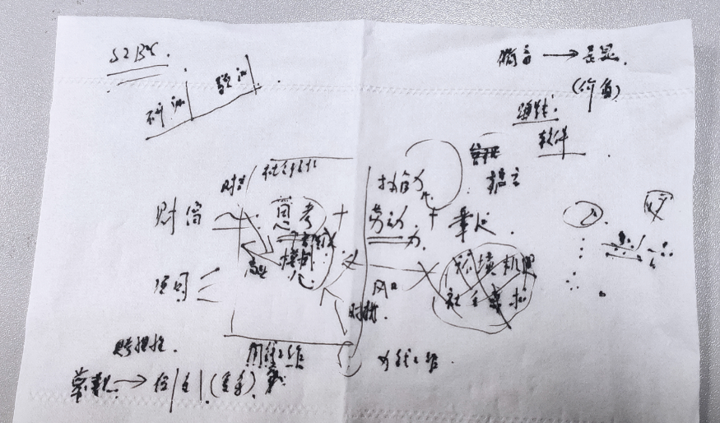

### 三、用好钱挖开财富喷泉

如果说思考是可以打开财富的阀门钢针的话，用好钱就掌握着拧动阀门的扳手。

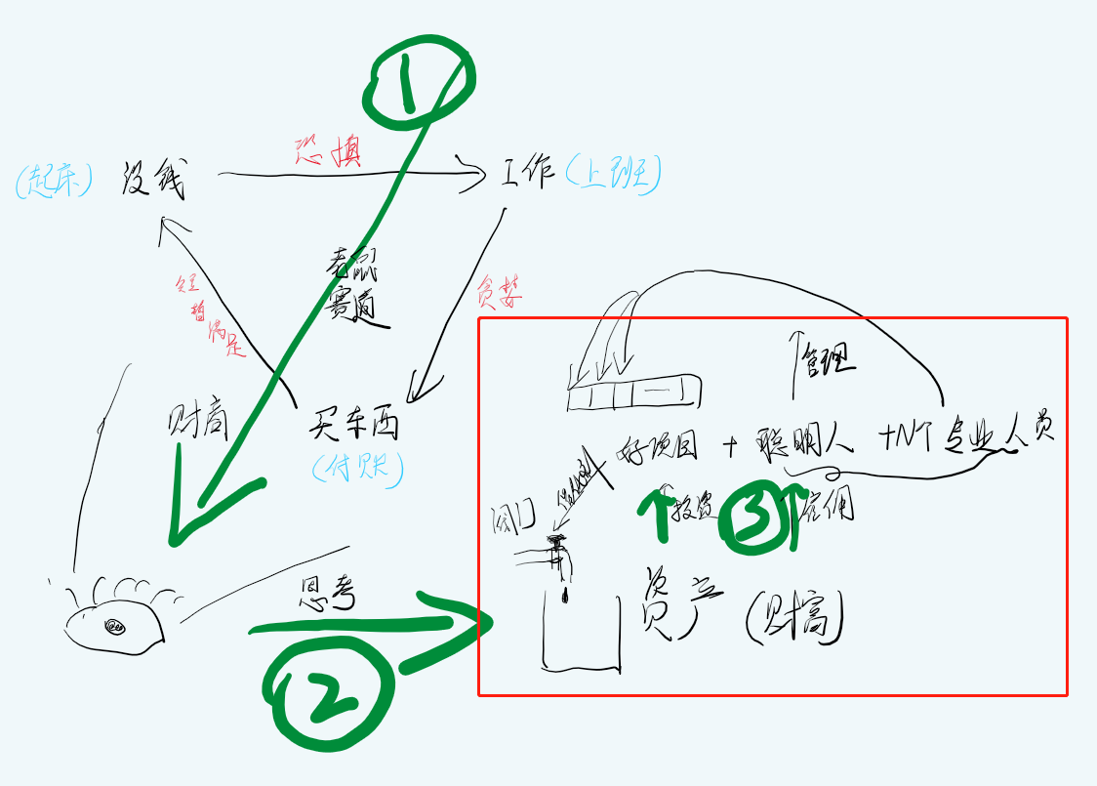

先解释下什么是资产,资产是能让钱不断流入口袋的东西。住房是么？车子是资产么？想想自己每个月有钱从住房、车里里流入么？没有的话就是负债。只有租出去的房子、待卖出的房子才是资产。

好项目是什么？是天使投资人愿意投资的东西，是拼多多的用户裂变模式、是共享单车的模式、是元宇宙的技术等等。这些项目能满足社会的需求，有人愿意为其付费，那就是好项目。把钱投资在好项目上，钱能不断生钱。

对于一个学生而言呢？如何去赚钱？

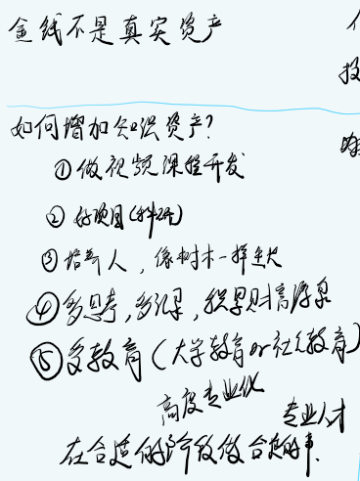

知乎原文链接：https://zhuanlan.zhihu.com/p/605743109